实验2基于数据报套接字的网络程序设计
姓名：殷悦 学号：150120526 班级：1504201
一、实验环境
Linux平台
GUN GCC编译器
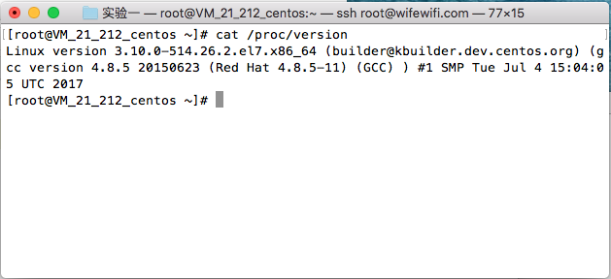
二、实验内容
1.设计思路
2.1.1数据报循环服务器与客户端
服务器使用UDP协议循环运行提供服务，先运行服务器，再运行客户端。服务器循环处理一个一个客户的请求，当每个客户的请求处理完后，才能处理下一个客户的请求。服务器每收到一个数据，在数据前加上echo：后返回给客户端。
2.1.2数据包并发服务器与客户端
服务器使用UDP协议并发运行提供服务，先运行服务器，再运行客户端（注：由于第一个实验已经使用过线程处理，所以为了学习fork，此并发采用fork来实现）。服务器创建一个套接字，然后接收数据，每次接收完后，fork一下，然后父进程进入下一轮节接收循环;子进程重新创建一个新的套接字，然后将刚刚收到的数据在数据前加上echo：后用新的套接字发送回去。
2.2丢包率测试服务器与客户端
服务器使用UDP协议提供服务，先运行服务器，再运行客户端。选择一段数据，用setsocketopt设置好超时，然后循环发送接收n次，统计发送的次数和失败的次数，最后用 丢包率=(失败次数/成功次数)*100%
2.程序清单（要求有详细的注释）
注：由于linux下编码不方便，源码中无注释，注释全在文字报告中
2.1.1数据报循环服务器与客户端
#include <stdio.h>
#include <stdlib.h>
#include <string.h>
#include <unistd.h>
#include <arpa/inet.h>
#include <sys/socket.h>
#include <time.h>

int prierr(char *msg){ //错误输出
printf("%s\n",msg);
exit(1);
return 0;
}

int main(int argc,char** argv){
int sockfd;
int port;
socklen_t len;
int server;
struct sockaddr_in saddr;
struct sockaddr_in raddr;
char msg[1500];
char msg2[1500];
int msglen;
if(argc != 3 && argc != 4) //使用帮助
prierr("Usage:\n \
Server: s <port>\n \
Client: c <ip> <port>");

sockfd=socket(AF_INET,SOCK_DGRAM,0); //数据包套接字
if(!strcmp(argv[1],"s"))//判断服务类型
server=1;
else if (!strcmp(argv[1],"c"))
server=0;
else
prierr("Wroung input");
memset(&saddr,0,sizeof(saddr));
saddr.sin_family=AF_INET;
if(server){ //服务器
saddr.sin_addr.s_addr=htonl(INADDR_ANY);
saddr.sin_port=htons(atoi(argv[2]));
if(bind(sockfd,(struct sockaddr*)&saddr,sizeof(saddr))==-1)
prierr("bind err");
while(1){
if((msglen=recvfrom(sockfd,msg,sizeof(msg),0,(struct sockaddr*)&raddr,&len))<0) //接受数据
prierr("recvfrom error");
msg[msglen]=0;
printf("%s\n",msg);
sprintf(msg2,"echo:%s",msg); //添加echo:
strcpy(msg,msg2);
printf("%s\n",msg);
len=sizeof(raddr);
if((msglen=sendto(sockfd,msg,sizeof(msg),0,(struct sockaddr*)&raddr,len))<0) //发送数据
prierr("sendto error");
}
close(sockfd);
}else{//客户端
saddr.sin_addr.s_addr=inet_addr(argv[2]); //连接IP
saddr.sin_port=htons(atoi(argv[3])); //连接端口
while(1){
scanf("%s",msg);
if(!strcmp(msg,"q"))
close(sockfd);
len=sizeof(saddr);
if((msglen=sendto(sockfd,msg,sizeof(msg),0,(struct sockaddr*)&saddr,len))<0)
prierr("sendto error");
if((msglen=recvfrom(sockfd,msg,sizeof(msg),0,(struct sockaddr*)&raddr,&len))<0)
prierr("recvfrom error");
msg[msglen]=0;
fputs(msg,stdout);
//printf("%s\n",msg);
}
}
return 0;
}

2.1.2数据包并发服务器与客户端
#include <stdio.h>
#include <stdlib.h>
#include <string.h>
#include <unistd.h>
#include <arpa/inet.h>
#include <sys/socket.h>
#include <time.h>

int prierr(char *msg){
printf("%s\n",msg);
exit(1);
return 0;
}

int main(int argc,char** argv){
int sockfd;
int sockfd2;
int port;
socklen_t len;
int server;
struct sockaddr_in saddr;
struct sockaddr_in raddr;
char msg[1500];
char msg2[1500];
int msglen;
pid_t fpid;
if(argc != 3 && argc != 4)
prierr("Usage:\n \
Server: s <port>\n \
Client: c <ip> <port>");

sockfd=socket(AF_INET,SOCK_DGRAM,0);
if(sockfd<0)
prierr("father socket error");
if(!strcmp(argv[1],"s"))
server=1;
else if (!strcmp(argv[1],"c"))
server=0;
else
prierr("Wroung input");
memset(&saddr,0,sizeof(saddr));
saddr.sin_family=AF_INET;
if(server){
saddr.sin_addr.s_addr=htonl(INADDR_ANY);
saddr.sin_port=htons(atoi(argv[2]));
if(bind(sockfd,(struct sockaddr*)&saddr,sizeof(saddr))==-1)
prierr("bind err");
while(1){
if((msglen=recvfrom(sockfd,msg,sizeof(msg),0,(struct sockaddr*)&raddr,&len))<0)
prierr("recvfrom error");
msg[msglen]=0;
fpid=fork();//复制另一个自身
if(fpid<0)//执行失败
prierr("fork error\n");
else if(fpid==0)//Son子程序
break;//父程序不跳出，循环到上面继续执行
}
printf("fork\n");//子进程执行
sockfd2=socket(AF_INET,SOCK_DGRAM,0);//创建新的UDP套接字
if(sockfd2<0)
prierr("son socket error");
printf("%s\n",msg);
sprintf(msg2,"echo:%s",msg);
strcpy(msg,msg2);
printf("%s\n",msg);
len=sizeof(raddr);
if((msglen=sendto(sockfd2,msg,sizeof(msg),0,(struct sockaddr*)&raddr,len))<0)//用新的套接字发送出去
prierr("sendto error");
return 0;

close(sockfd);
}else{
saddr.sin_addr.s_addr=inet_addr(argv[2]);
saddr.sin_port=htons(atoi(argv[3]));
while(1){
scanf("%s",msg);
if(!strcmp(msg,"q"))
close(sockfd);
len=sizeof(saddr);
if((msglen=sendto(sockfd,msg,sizeof(msg),0,(struct sockaddr*)&saddr,len))<0)
prierr("sendto error");
if((msglen=recvfrom(sockfd,msg,sizeof(msg),0,(struct sockaddr*)&raddr,&len))<0)
prierr("recvfrom error");
msg[msglen]=0;
fputs(msg,stdout);
//printf("%s\n",msg);
}
}
return 0;
}
2.2丢包率测试服务器与客户端
#include <stdio.h>
#include <stdlib.h>
#include <string.h>
#include <unistd.h>
#include <arpa/inet.h>
#include <sys/socket.h>
#include <sys/time.h>
#include <time.h>

int prierr(char *msg){
printf("%s\n",msg);
exit(1);
return 0;
}

int main(int argc,char** argv){
int sockfd;
int port;
socklen_t len;
int server;
struct sockaddr_in saddr;
struct sockaddr_in raddr;
char msg[1500];
char msg2[1500];
int msglen;
if(argc != 3 && argc != 4)
prierr("Usage:\n \
Server: s <port>\n \
Client: c <ip> <port>");

sockfd=socket(AF_INET,SOCK_DGRAM,0);
if(!strcmp(argv[1],"s"))
server=1;
else if(!strcmp(argv[1],"c"))
server=0;
else
prierr("Wroung input");
memset(&saddr,0,sizeof(saddr));
saddr.sin_family=AF_INET;
if(server){//服务器
saddr.sin_addr.s_addr=htonl(INADDR_ANY);
saddr.sin_port=htons(atoi(argv[2]));
if(bind(sockfd,(struct sockaddr*)&saddr,sizeof(saddr))==-1)
prierr("bind err");
while(1){
if((msglen=recvfrom(sockfd,msg,sizeof(msg),0,(struct sockaddr*)&raddr,&len))<0)
printf("recvfrom error\n");
msg[msglen]=0;
printf("%s\n",msg);
sprintf(msg2,"echo:%s",msg);
strcpy(msg,msg2);
printf("%s\n",msg);
len=sizeof(raddr);
sendto(sockfd,msg,sizeof(msg),0,(struct sockaddr*)&raddr,len);
}
close(sockfd);
}else{//客户端
saddr.sin_addr.s_addr=inet_addr(argv[2]);
saddr.sin_port=htons(atoi(argv[3]));
//while(1){
//fgets(msg,sizeof(msg),stdin);
//strcpy(msg,"test message");
if(!strcmp(msg,"q"))
close(sockfd);
len=sizeof(saddr);
int i,j=0,k;
printf("How many times do you want to test:\n");
scanf("%d",&k); //获取重复执行次数
struct timeval tv={1,0};//设置延时
setsockopt(sockfd, SOL_SOCKET, SO_RCVTIMEO,(char*)&tv, sizeof(tv));
for(i=0;i<k;i++){
strcpy(msg,"test message");
printf("trying the %dst time:\t",i);
sendto(sockfd,msg,sizeof(msg),0,(struct sockaddr*)&saddr,len);
printf("sendto:%s\t",msg);
if((msglen=recvfrom(sockfd,msg,sizeof(msg),0,(struct sockaddr*)&raddr,&len))<0){
printf("recvfrom error\n");
j++;
}
msg[msglen]=0;
printf("recvfrom:%s\n",msg);
}
printf("Send poket:%d,Lost poket:%d,Lost rate:%0.2f\%\n",i,j,(float)j*100/i);
//}
}
return 0;
}

3.用户使用说明（输入 / 输出规定）
注：请参考下面运行结果截图看此部分
2.1.1数据报循环服务器与客户端（源码在 实验二/第一题第一问/echo_udp.c）
客户端和服务器在一个源码中，编译gcc echo_udp.c
服务器先运行，客户端后运行
服务器运行：程序名 s <端口>
如图所示：./a.out s 8080
客户端运行：程序名 c <IP> <端口>
如图所示：./a.out c 127.0.0.1 8080
客户端运行后，在客户端中输入任意内容，按下回车后，客户端将输入的内容发给服务器，服务器处理后返回给客户端
2.1.2数据包并发服务器与客户端 （源码在 实验二/第一题第二问/ echo_udp.c）
客户端和服务器在一个源码中，编译gcc echo_udp.c
服务器先运行，客户端后运行
服务器运行：程序名 s <端口>
如图所示：./a.out s 8080
客户端运行：程序名 c <IP> <端口>
如图所示：./a.out c 127.0.0.1 8080
客户端运行后，在客户端中输入任意内容，按下回车后，客户端将输入的内容发给服务器，服务器处理后返回给客户端
2.2丢包率测试服务器与客户端（源码在 实验一/第二题/threadrecv.c）
客户端和服务器在一个源码中，编译gcc test.c
注：由于Windows不支持fork，因此交叉编译到windows平台上需要用线程处理
服务器先运行，客户端后运行
服务器运行：程序名 s <端口>
如上图所示：./a.out s 8080
客户端运行：程序名 c <IP> <端口>
如上图所示：./a.out c 127.0.0.1 8080
客户端运行后，输入要测试的发送和接收循环的次数，然后按下回车进行测试（注：如果测试次数上十万次后可能比较慢，请耐心等待），测试好后显示测试结果
4.运行结果（要求截图）
2.1.1数据报循环服务器与客户端
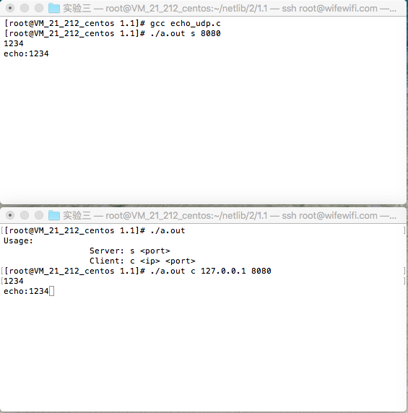
图2.1.1数据报循环服务器与客户端
2.1.2数据包并发服务器与客户端
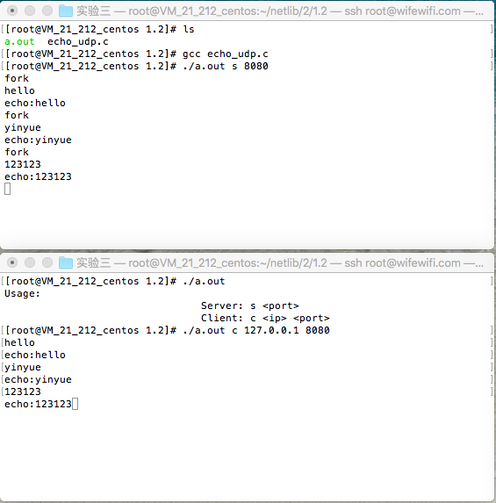
图2.1.2 数据包并发服务器与客户端
2.2丢包率测试服务器与客户端
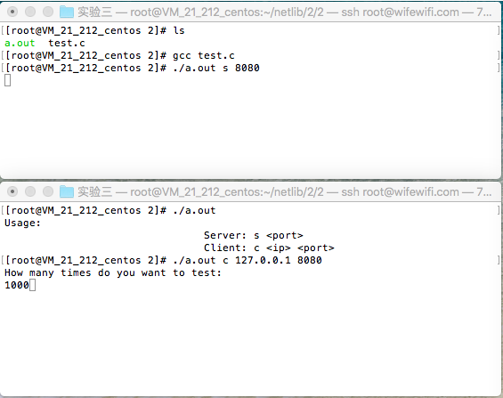
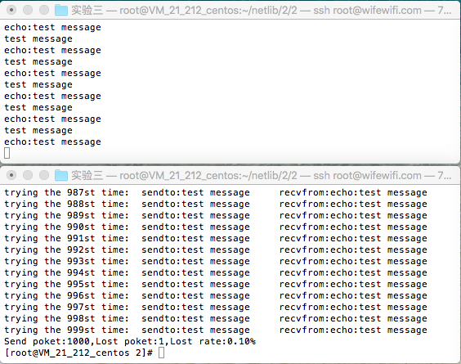
图2.2丢包率测试服务器与客户端

